Областное государственное казенное учреждение
«Центр социальной помощи семье и детям Молчановского района»

СОБЫТИЙНЫЙ ВЕСТНИК


АПРЕЛЬ 2024г.

Томская область
Цени свою жизнь.
В рамках проведения мероприятий, повышающих авторитет и имидж учреждения, психологами О.С. Васиной,, О.В. Добышевой проведено психологическое занятие с элементами тренинга в Кожевниковском техникуме агробизнеса с двумя группами обучающимися с ограниченными возможностями здоровья «Цени свою жизнь». Целью данного занятия было побуждение подростков к размышлениям о ценности человеческой жизни и неповторимости своей собственной.
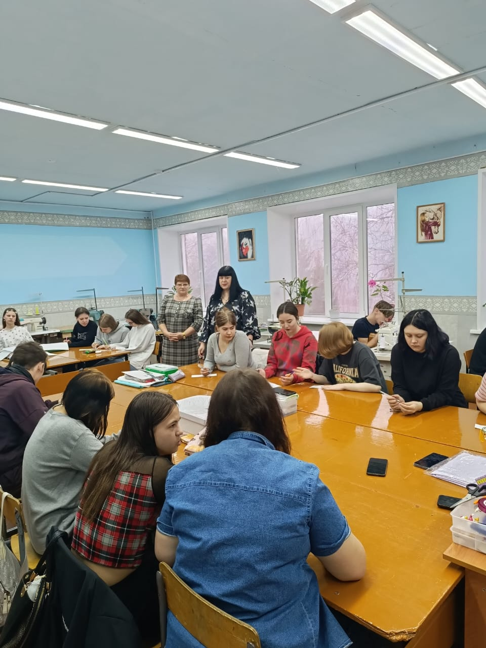
Перед психологами стояли следующие задачи: познакомить подростков с понятием «ценность» и выявить специфику жизненных ценностей; сформировать отношение участников занятия к ценностям как очень важной составляющей личности, которая определяет наше отношение к жизни вообще.
На занятии были созданы все условий для осмысления таких понятий, как «наполнение жизни», «жизненные приоритеты», «отъемлемые и неотъемлемые жизненные ценности».
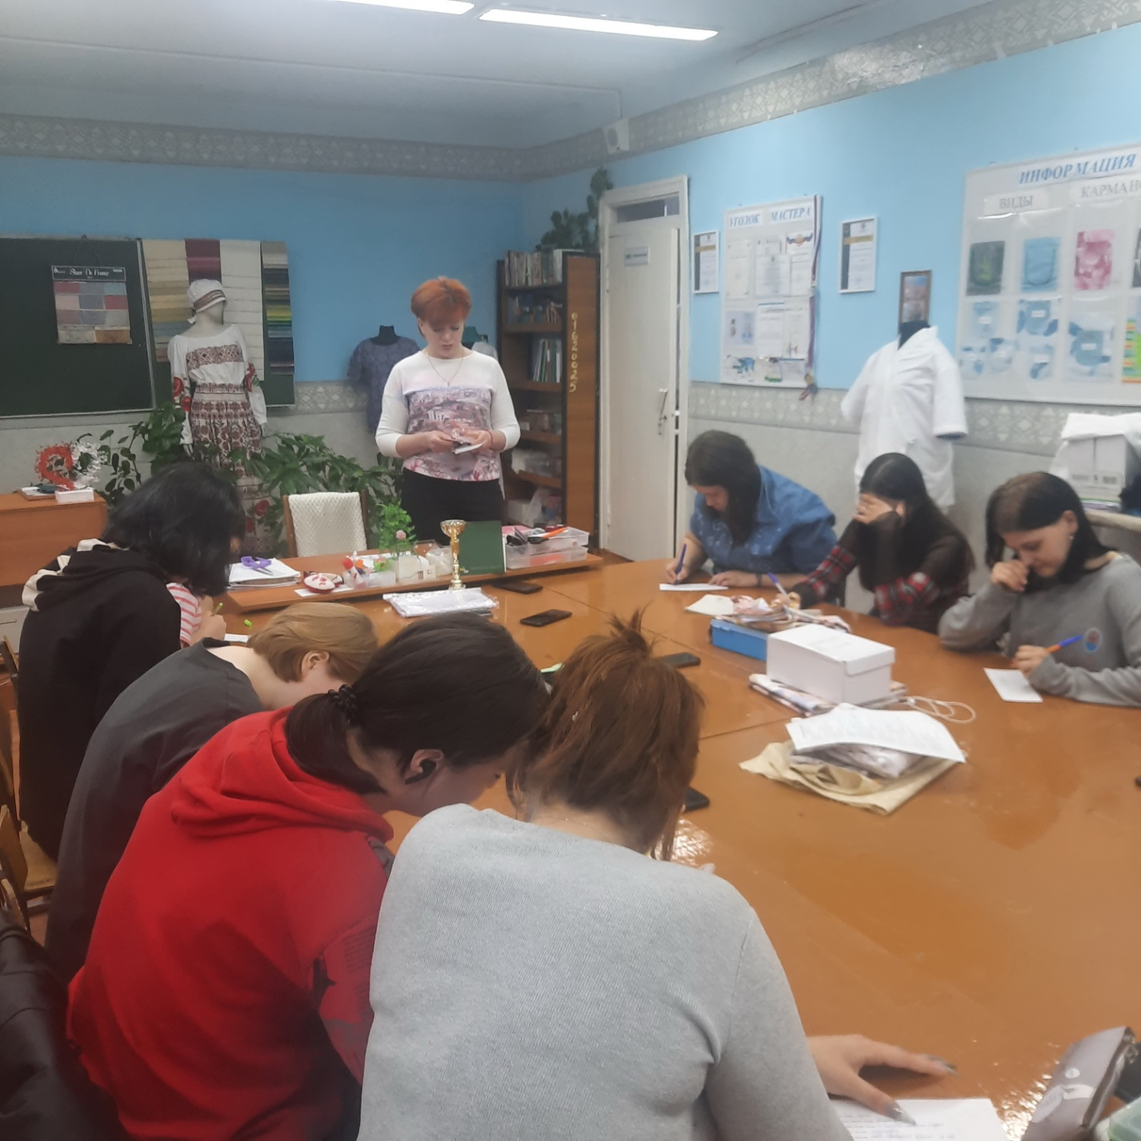

Занятие началось с притчи о старике, который всю свою жизнь шел с опущенной головой и искал в грязных лужах золотые монеты. После чего последовал анализ и началась практическая часть – тренинг. В тренинге принимали участие подростки 16-19 лет.
Порадовало то, что основные ценности для них на первом месте это семья, потом уже спорт, работа, карьера и деньги. Подростки активно включились в коллективную работу, участвовали в тренинге с удовольствием.

Педагог-психолог О.С.Васина
Семинар-презентация «Сказать жизни «Да!»
12 апреля 2024г. в Департаменте по вопросам семьи и детей Томской области был проведен семинар по презентации социального проекта «Сказать жизни «Да!».
Более 30 специалистов учреждений региона по работе с семьей и детьми изучали опыт команды Службы помощи семье и детям Шегарского райо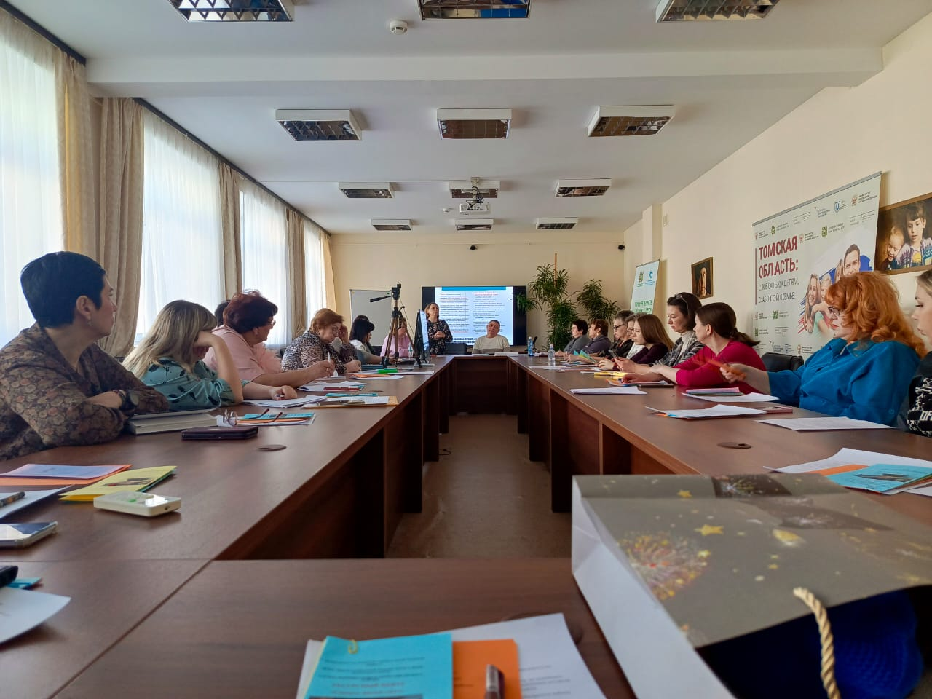на ОГКУ «ЦСПСиД Молчановского района». Опыт по реализации проекта, грант на который получен от Фонда Тимченко в рамках Всероссийского конкурса «Туда, где семья» . Проект нацелен на оказание услуг семьям участников СВО, участникам и ветеранам СВО.

Руководитель проекта Евгения Зычкова презентовала сам проект и промежуточные результаты за полгода реализации проекта. Социальные кураторы Татьяна Суханова и Дарья Дюкарева, руководитель группы взаимопомощи Александр Болотов-ветеран СВО и психолог проекта Любовь Горбунова поделились опытом реализации услуг по проекту с привлечением ресурсов местного сообщества.
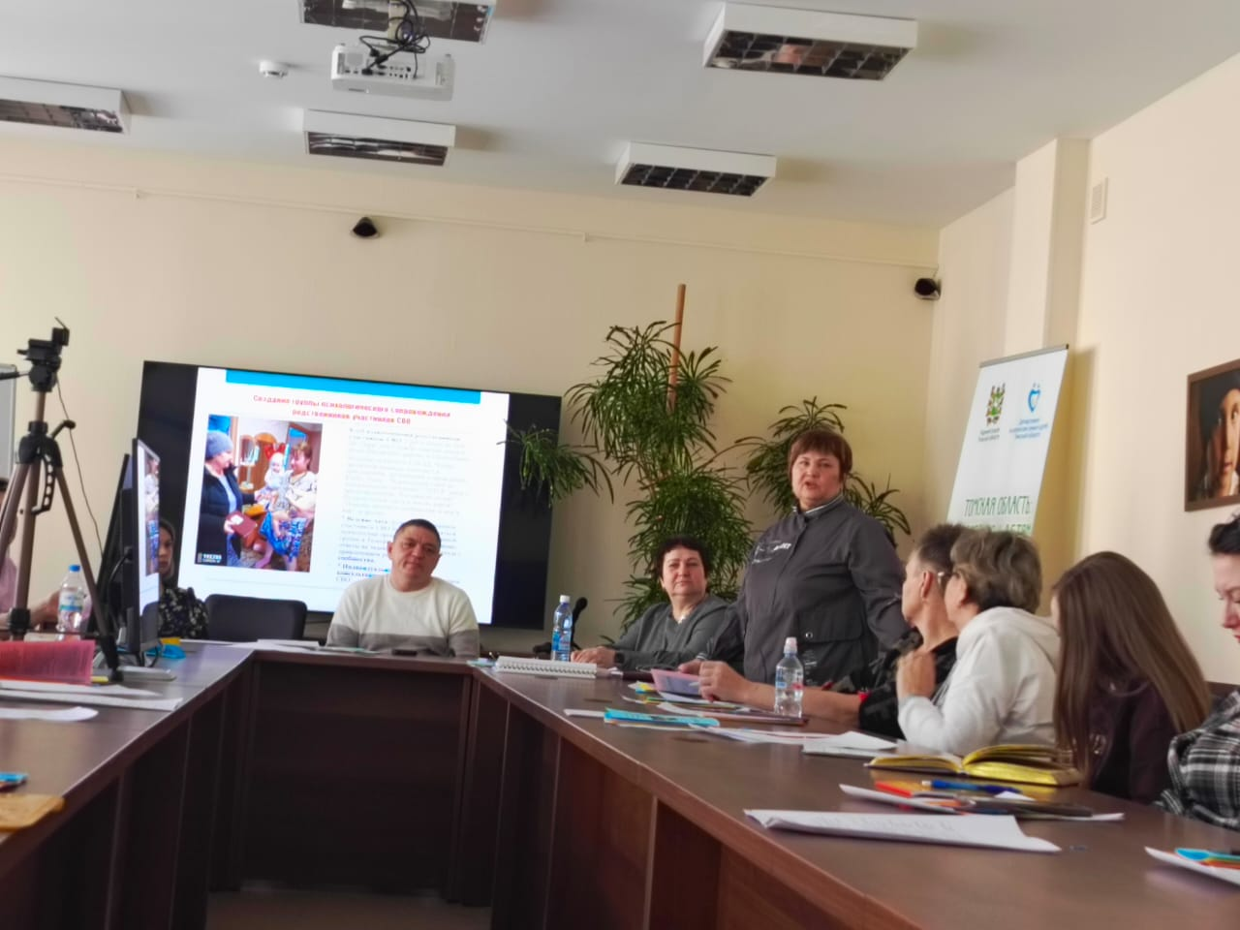
По оценке участников семинара (взято из анкет обратной связи):
*Ваша удовлетворенность семинаром в целом: «Актуальность всех тем очевидна. Пример того, как надо работать с сообществом поселений». «Показана большая продуктивная работа по проекту». «Семинар неожиданно для меня очень насыщенный и полезный».
*Полезность полученной информации для дальнейшей работы: «Вся информация полезна : очень хорошо представлены все аспекты работы. Полезно как планирование, так и практика (бесценна!». «Очень много полезной информации, которую будем применять в своей работе». «Информация бесценна, так как источников по этой теме мало. Алгоритм действий очень продуман».
На семинаре присутствовала доцент кафедры дефектологии ТГПУ , кандидат педагогических наук Обносова Г.П., которой Департамент заказал разработку обучающего курса по работе с семьями участников СВО. Она дала обратную связь: «Научимся и работе с военнослужащими и их семьями. Сделаны Шегарской командой первые, удачные и возможные к трансляции опыта шаги. Удачи вам!»
Удовлетворенность есть и у команды проекта взятым стартом. Но впереди еще много работы, расслабляться –нет, ускоряться- да! Ведь на практике убедились в том, что мы нужны , полезны семьям участников СВО.
Спасибо команде нашего Центра во главе с директором Галиной Николаевной Колосовой, которые приехали на семинар в знак солидарности и поддержки. 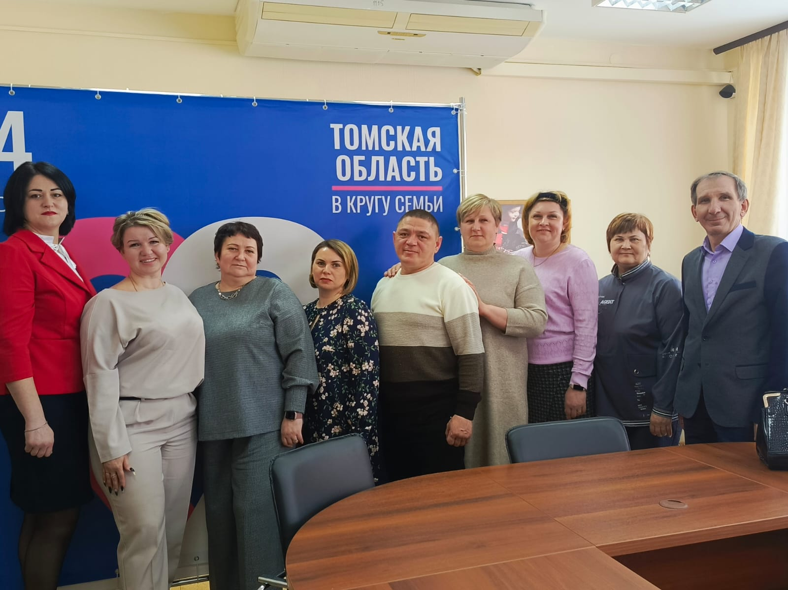
Психолог Любовь Горбунова
Дорога к просторам Вселенной!
Мероприятие ко Дню космонавтики
Ежегодно 12 апреля весь мир отмечает День космонавтики. Этот день в нашей стране считался и считается одним из значительных профессиональных праздников. Начало ему положил в 1961 году полет в космос Юрия Алексеевича Гагарина. С той поры космонавтика шагнула неимоверно далеко, а интерес во всем мире к далеким планетам с каждым годом увеличивается.
Эта тема притягательна также для школьников и сейчас, ведь космос – это красота, это таинственность, новые знания и простор для фантазии.
К Всемирному дню авиации и космонавтики специалисты СПСиД Кривошеинского района Шульга Н.В. и Дроздова Н.Л. для детей ГДП на базе МБОУ «Пудовская СОШ» филиал с. Белосток провели познавательное мероприятие «Дорога к просторам Вселенной!»
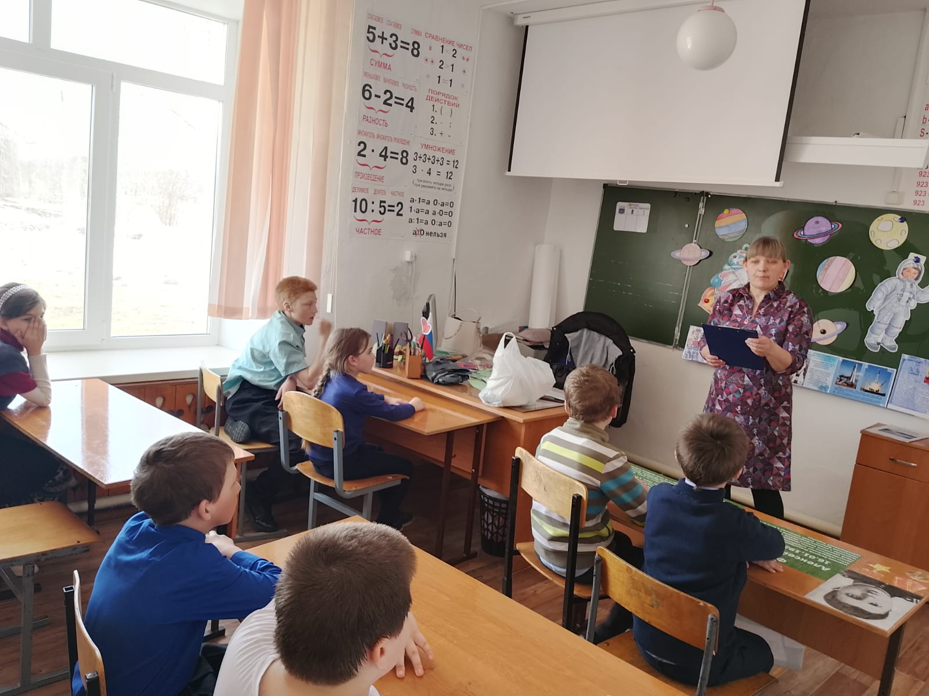
Цель мероприятия – расширение и закрепление знаний детей о космонавтике, о ее основателях, первом пилотируемом полете в космос; воспитание чувства патриотизма, гордости за нашу Родину – космическую державу.
Дорога к просторам Вселенной началась с историей возникновения праздника, девчонки и мальчишки окунулись в загадочный мир звезд и планет, расширили свои знания о космосе, об учёных, стоявших у истоков развития космонавтики, о планетах Солнечной системы и о космических полётах, а также о полетах верных друзей человека – собаках.

В ходе мероприятия юные космонавты отгадывали загадки, собирали пазлы, отвечали на вопросы космической викторины. Играли в такие игры, как: «Полет», «Экспедиция на Марс», «Ракета», «Невесомость», «Скафандр», «Обед космонавта».
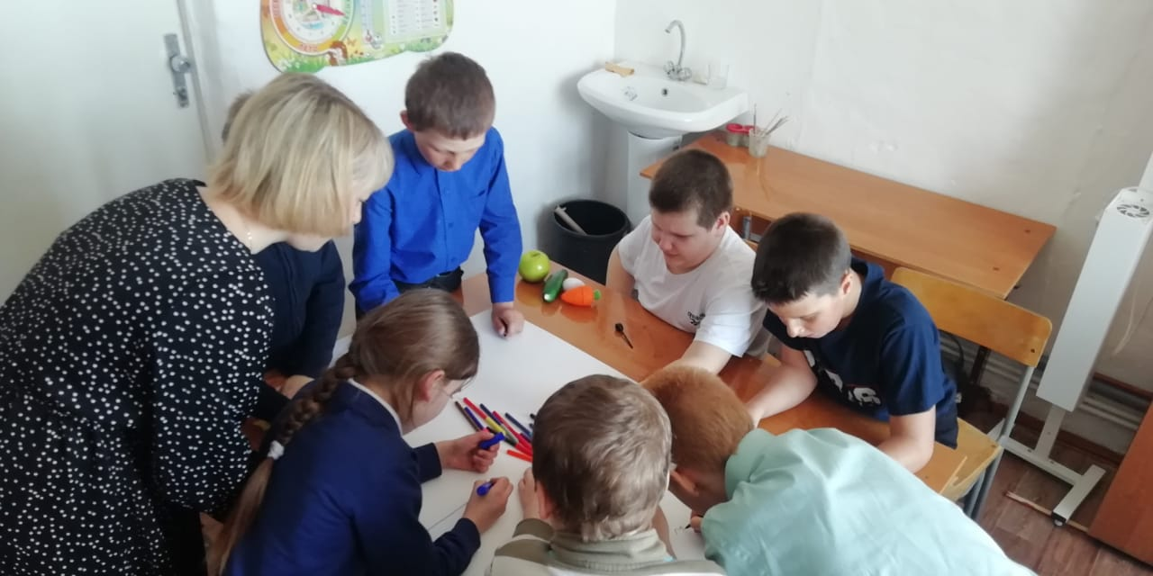
Завершился праздник выполнением ребят творческой работы: «Послание космонавту».
Юные космонавты получили не только много положительных эмоций, но и сладкие призы.
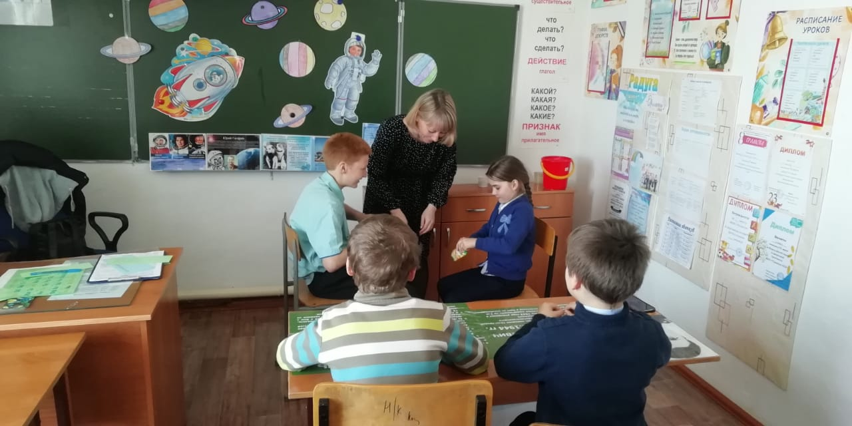
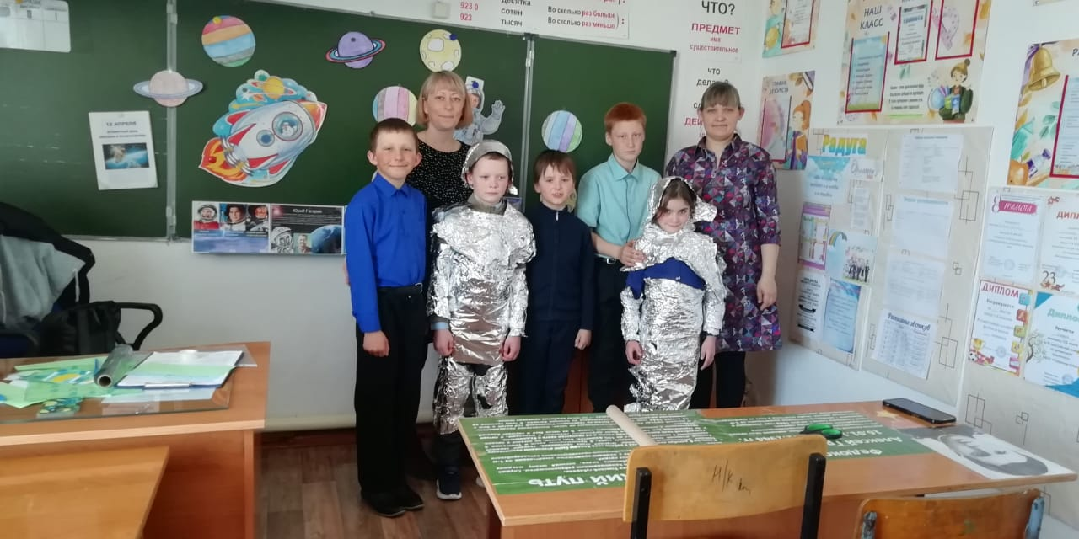
Логопед СПСиД Кривошеинского района
Дроздова Н.Л.

Развитие мелкой моторики у младших школьников
Мелкая моторика - это способность человека выполнять мелкие и точные движения кистями и пальцами рук и ног в результате скоординированных действий трех систем: нервной, мышечной и костной. Развитие мелкой моторики у детей имеет большое значение. Почему?
Область мелкой моторики рук охватывает огромное количество самых разных движений. Навыки мелкой моторики помогают нам совершать как примитивные жесты (например, брать в руку предметы), так и достаточно мелкие и сложные движения (к примеру, писать).
Для реализации цели определены следующие задачи:
- Сочетать игры и упражнения для тренировки пальцев с речью детей.
- Сформировать элементарные специфические графические навыки.
- Подготовить руку ребенка к письму.
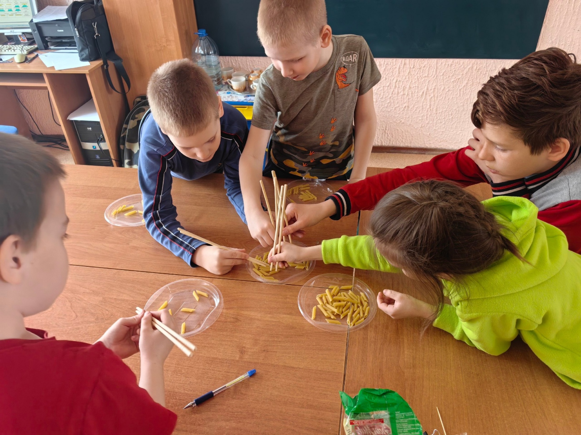
- Для решения задач использую следующие средства:
- Развитие графической моторики.
- Особое место занимает штриховка, обведение по трафарету фигур или предметов, с использованием простого и цветного карандашей. Для штриховки используются книги для раскрашивания.
- Обведение контуров. Обвести рисунок точно по линиям, не отрывая карандаш от бумаги.
- Рисование узоров по клеточкам. В образце есть начало узора, необходимо его продолжить.
- Рисование по опорным точкам, пунктирным линиям.
- Раскрашивание картинки.
- Использование физкультминуток, где движения детей сочетаются с речью. Такие физкультминутки способствуют переключению на другой вид деятельности, повышению работоспособности, снятию нагрузки, тренируют психические процессы (память, внимание, слуховое восприятие).
- Массаж рук, пальчиковые игры, пальчиковый тренинг способствуют освоению детьми элементов самомассажа, оказывают оздоровительное воздействие на организм ребенка, улучшают функции рецепторов проводящих путей. Пальчиковые упражнения в сочетании со звуковой гимнастикой стимулируют умственную деятельность, способствуют хорошему эмоциональному настрою, улучшению произношения многих звуков, а значит - развивают речь.
Массаж рук.
Массаж рук проводится сначала на одной руке, затем на другой руке.
- Поглаживание от кончиков пальцев до середины руки с внешней и тыльной стороны.
- Разминание пальцев: интенсивные круговые движения вокруг каждого пальца.
- Интенсивные движения большого пальца вперёд-назад, вверх-вниз, по кругу.
- Сгибание-разгибание всех пальцев одновременно.
- Сгибание-разгибание руки в кистевом суставе.
- Интенсивное растирание каждого пальца.
- Точечный массаж каждого пальца между фалангами с боковых и фронтально-тыльных сторон.
Пальчиковые игры.
Пальчиковые игры – культурное наследие немецкого народа. Они увлекательны, способствуют развитию речи, творческой деятельности, вырабатывают ловкость, умение управлять своими движениями, активизируют моторику руки. Дети изображают из пальцев предметы, птиц, животных. Все фигуры с небольшим стихотворным сопровождением.
- Игры (дидактические, театрализованные, "театр в руке", сюжетно-ролевые) позволяют повысить общий тонус, развивают внимание, память, снижают психоэмоциональное напряжение, развивают воображение.
- Сюжетно-тематические занятия по аппликации, конструированию, рисованию, и лепке способствуют развитию познавательных и творческих способностей, развитию навыков и умений детей, координации движений пальцев рук, способствуют развитию речи.
- Чтение художественной литературы, потешек расширяет горизонты познания, стимулирует речевое и интеллектуальное развитие, расширяет словарный запас.
- Использование графических упражнений учит ориентироваться на ограниченной плоскости, развивают мыслительную деятельность, внимание, память ребенка, приучают руку к сознательным, точным, целенаправленным движениям.
В работе по развитию мелкой моторики придерживаюсь некоторых правил:
- Задание подбираю с учетом их постепенно возрастающей сложности.
- Учитываю индивидуальные особенности ребенка, темп его развития, возможности, настроение.
- Работу провожу регулярно, систематически.
- Соблюдаю временной регламент, чтобы не вызвать переутомления ребенка.
- Повышаю у детей интерес к упражнениям и заданиям, превратив их в занимательную игру.
- Забочусь о том, чтобы деятельность ребенка была успешной, тогда подкрепляется его интерес к играм и занятиям.
- Стараюсь, чтобы процесс обучения и развития сформировывал у детей положительную мотивацию.
И в заключении хочу сказать, что использование упражнений, игр, заданий для развития и совершенствования мелкой моторики кисти и пальцев рук дает положительную динамику в развитии мелкой моторики и развитии речи детей в целом.
Воспитатель Юлия Емельянова
День русской народной сказки
В группе дневного пребывания прошло мероприятие «День русской народной сказки».
Мероприятие началось со слов воспитателя о том, что мы слышим сказки с самого раннего детства. Их нам читает мама, когда укладывает спать, рассказывает бабушка тихими вечерами.
Затем Ребята отправились в увлекательное путешествие по русским народным сказкам, которые несут в себе доброту, мудрость, дружбу и взаимовыручку. Русские народные сказки любят все дети, их увлекают волшебство и приключения.
Дети вспомнили названия любимых сказок, отвечали на вопросы викторины по русским народным сказкам. рисовали героев сказок, отгадывали загадки, обыграли сказку «Репка», «Курочка Ряба». вспомнили подвижную русскую народную игру «Бабка Ёжка».
Сказки нужны не только детям, но и взрослым людям, ведь они дают ненадолго забыть о суете нашей жизни и поверить в сказку.

Воспитатель Б. М. Забенова.
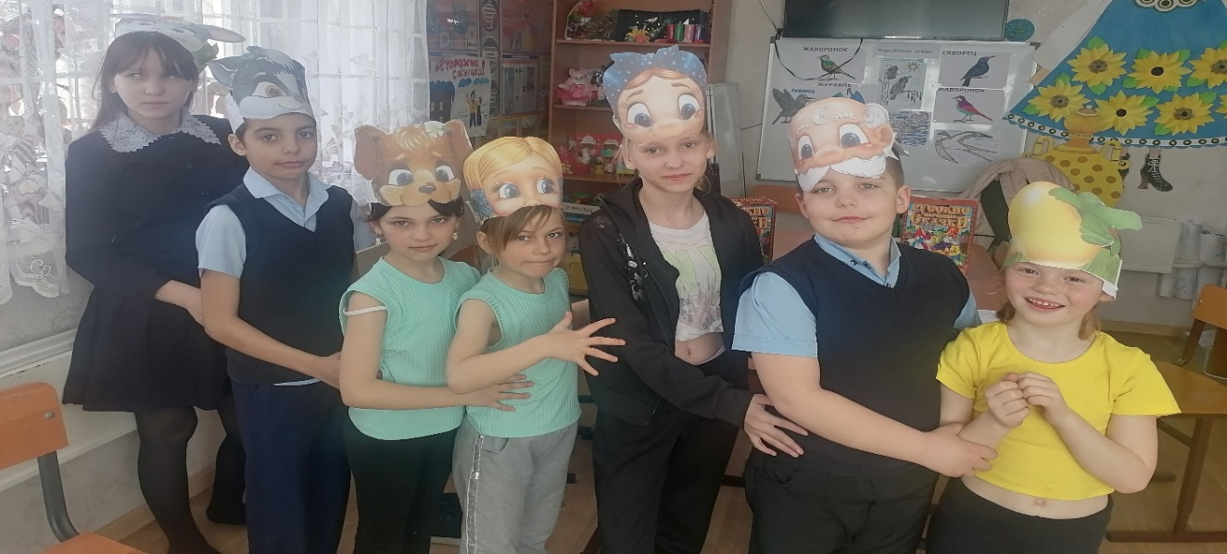
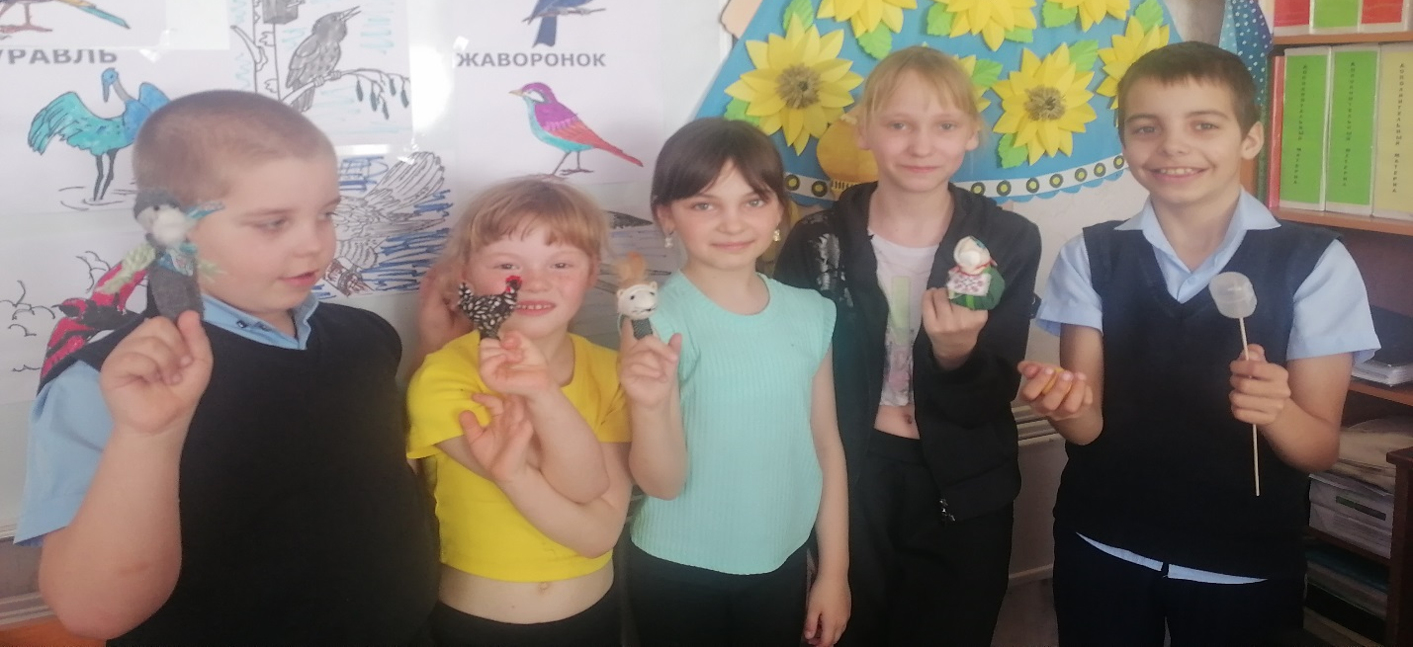
« Домашнее насилие: что делать?»
29 марта 2024года на базе Департамента семьи и детей Томской области для специалистов учреждений подведомственных Департаменту прошёл семинар на тему:
« Домашнее насилие: теоретические аспекты, особенности оказания помощи пострадавшей на этапе обращения». Семинар провела психолог отдела социально-психологической помощи Центра «Семья» Богданова Наталья Николаевна вместе со своей командой.
Целью семинара было: дать знания по проблеме домашнего насилия и познакомить участников семинара с первичным приёмом пострадавшей. В программу семинара включили разные методы обучения: знакомство участников, просмотр видеоролика и обсуждение его, мозговой штурм, презентацию, ролевую игру в которой приняли участие специалисты, после игры обсуждали, какие действия правильно сделал специалист, а на какие нужно обратить внимание. Все участники семинара были доброжелательны, активно участвовали в работе. Семинар прошел на одном дыхании. Спасибо большое за интересную работу.
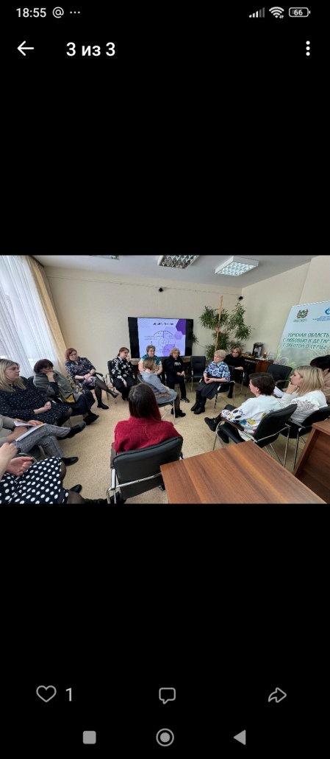

Педагог-психолог Зычкова Е.О.

«Форум – Москва»
20 и 21 марта 2024г. победители конкурса «Туда, где семья» 2023г. собрались в Москве, чтобы поделиться лучшими практиками.
Это первая встреча в очном формате, представителей от 55 организаций, победителей конкурса. В октябре 2023г. Служба помощи семье и детям Шегарского района выиграла проект « Сказать жизни Да!» от Фонда Тимченко. В Томской области это был единственный победитель. По приглашению Фонда от нашей организации участвовала специалист по социальной работе и куратор проекта Суханова Татьяна Леонидовна.
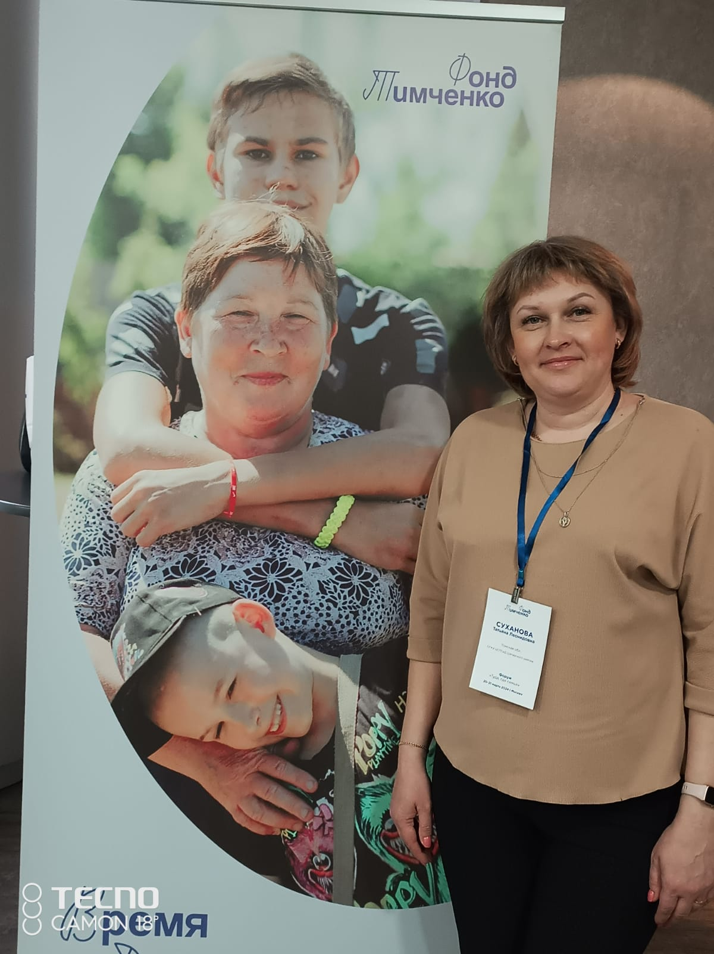
Основной целью было обменяться эффективными инструментами и технологиями работы с уязвимыми семьями на малых территориях. С вовлечением ресурсов местного сообщества. У каждого проекта есть свой опыт, которым можно поделиться.
В течении двух дней участники слушали выступления экспертов Фонда Тимченко и победителей конкурса, рефлексировали, разрабатывали решения, которые можно было применять на практики.
На секциях форума обсудили: как представители местных сообществ помогают в работе с уязвимыми группами, формы местных сообществ и межведомственное взаимодействие, роли и задачи лидеров сообществ на малых территориях, поддержку по принципу « равный-равному» и другие вопросы.
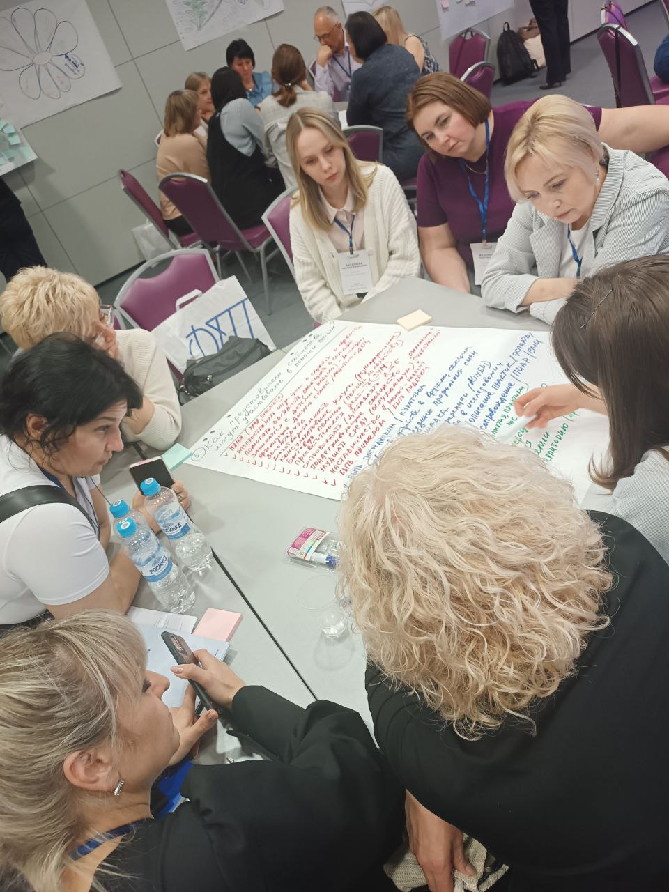
Так же гости приняли участие в супервизиях реальных случаев по работе с семьей и вовлечению местного сообщества.
Педагог-психолог Зычкова Е.О.

Выставка творческих работ "Космические дали" посвящённая Дню космонавтики

12 апреля наша страна отмечает праздник «День космонавтики» с момента первого полёта человека в космос.
Космос всегда был и остаётся сегодня одной из наиболее волнующих человечество загадок. Его глубинные дали неустанно влекут к себе исследователей всех поколений, звёздное небо завораживает своей красотой, а звёзды издревле были верными проводниками для путешественников.
В преддверии празднования Дня космонавтики в Службе помощи семье и детям Шегарского района прошла выставка рисунков "Космические дали". Тема космоса всегда интересна детям! Мечты о полете в космос, что нас ждет в других галактиках, какие космические корабли и ракеты мы построим, с кем мы подружимся в космосе. Эти и другие космические фантазии воплотили в своих рисунках, поделках наши воспитанники. Так же ребята участвовали в викторине « Тайна Космоса» Спасибо педагогам, родителям и ребятам за активное участие в выставке!
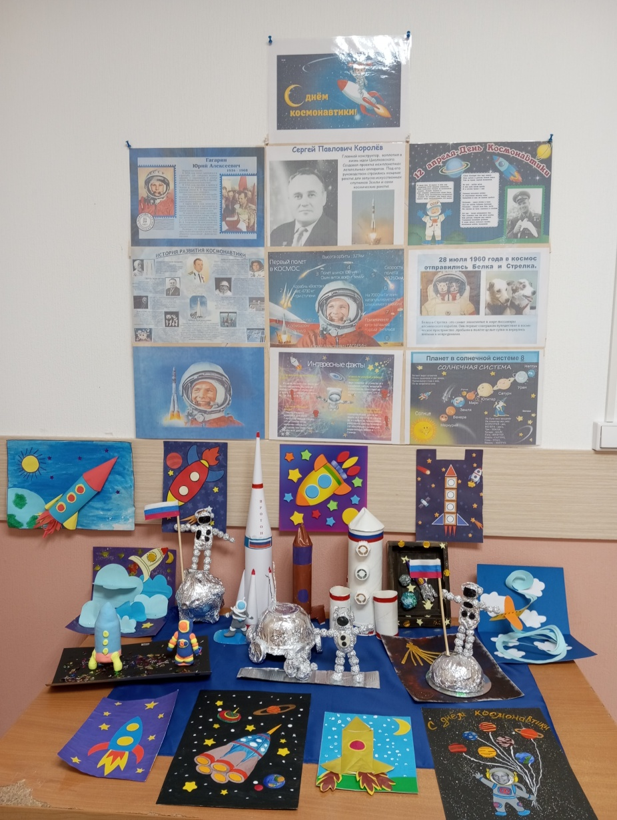

Педагог-психолог Зычкова Е.О.
«День смеха»

Ежегодно в России 1 апреля отмечают День смеха, или День дурака. Хотя этот праздник не является государственным, он довольно популярен, а одной из главных его традиций считаются всевозможные розыгрыши.
В России тоже есть свои традиции разыгрывать близких 1 апреля. Один из самых простых способов подшутить — отправить «другу» сообщение с шокирующей новостью, которая точно не оставит получателя равнодушным.
Классикой розыгрышей считается сказать человеку «у вас вся спина белая». Удивительно, но для тех, кто не следит за календарем, эта шутка действительно работает.
Фокус с подменой соли и сахара тоже пользуется популярностью, если все члены семьи с юмором — такой розыгрыш поднимет настроение.
1 апреля может стать по-настоящему самым веселым днем в году, если к нему как следует подготовиться. И, конечно же, для любителей творчества одним из главных этапов подготовки станет создание забавных поделок, которые помогут поднять настроение и создать атмосферу праздника.

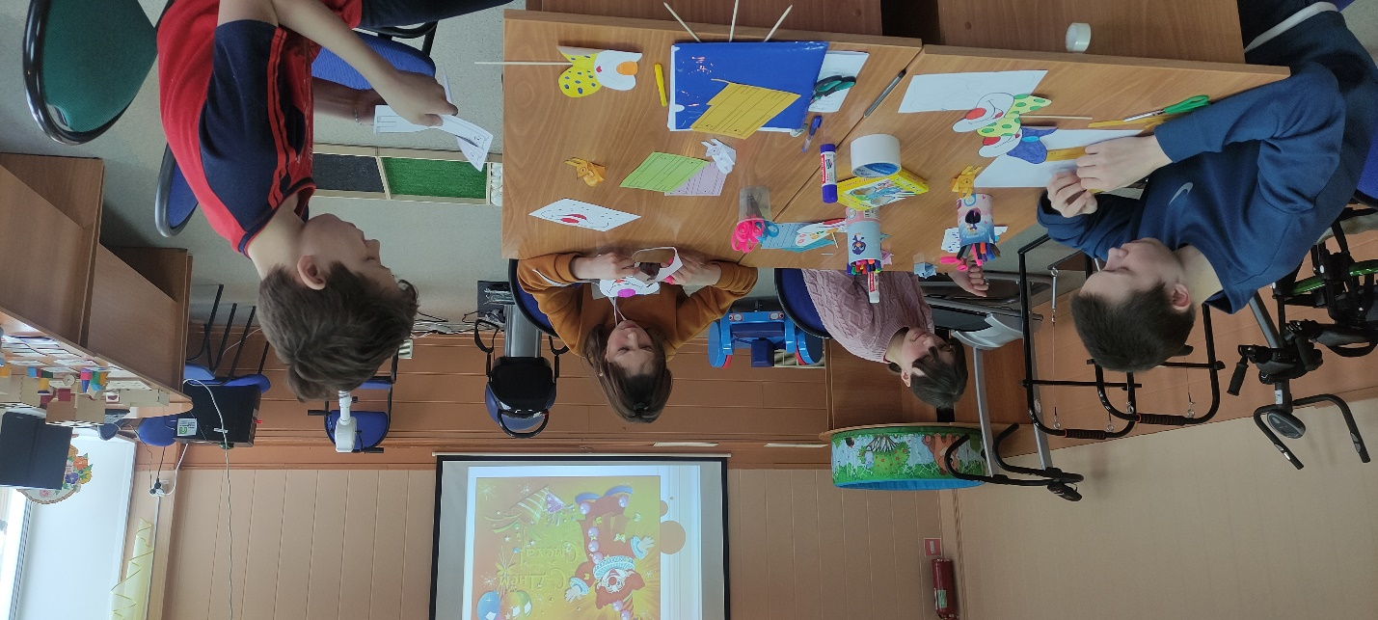

Ребята с удовольствием посмотрели презентацию про историю и традиции праздника, отгадали ребусы и загадки, а затем преступили к изготовлению маски клоуна.
Клоун в понимании большинства людей – это специфический актер в больших ботинках, ярком парике и с большим носом, который веселит детей и взрослых на мероприятиях. Клоун может рассмешить не только шутками, но и поведением, мимикой.

Дети с удовольствием вырезали и разрисовывали личико клоуна. Работа получилась необычной и яркой. Вот такие смешные клоуны …….

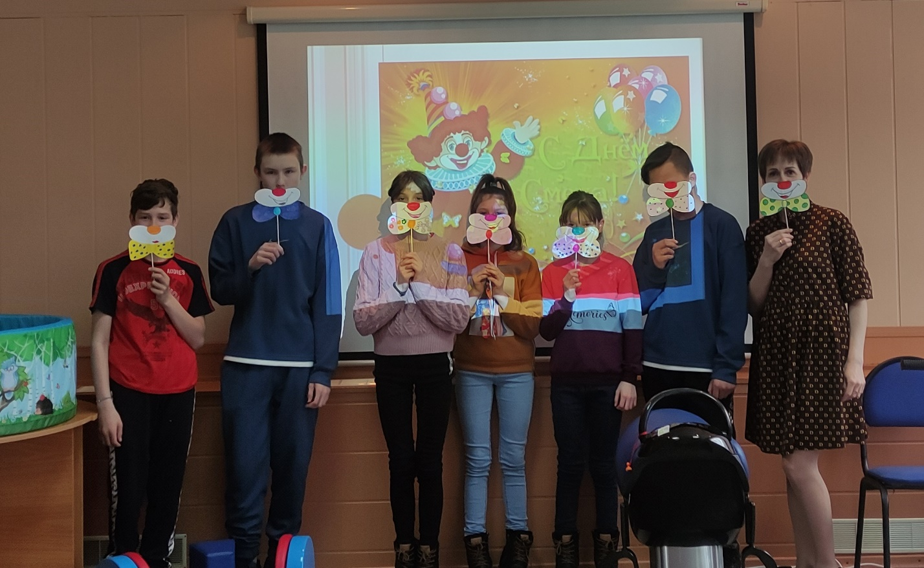

Старший инструктор-методист
ОГКУ «ЦСПСиД Молчановского района»
Курмышова О.С.

Эффективные технологии психосоциального сплочения семьи
Семья – это самое дорогое, что есть у человека. Но иногда случается так, что семейный корабль дает трещину. Но как помочь семье в этой ситуации? Работа специалистов строится не только на помощи детям, но и их родителями. Педагогом-психологом Лоевой С. В. была проведена диагностика и тренинг на сплочение семьи, в семье стоящей на «случае». Диагностика детско-родительских отношений – это важный этап работы, который может выявить зоны, особенно нуждающиеся в проработке. Родители с удовольствием прошли опрос. Следующим этапом работы с семьей – тренинг. В рамках тренинга были поставлены следующие задачи:
1. Способствовать созданию положительных эмоций детей и родителей во взаимодействии друг с другом.
2. Воспитывать у детей чувство доверия, уверенности в себе.
3. Улучшить взаимодействие родителей и детей.
Игровой тренинг был построен с соблюдением основных этапов и включал следующие упражнения:
1. Введение: приветствие - разминка (упражнения «Настроение», «Обнимашки»).
2. Основная часть (упражнение «Остров», игра «Рассказ про маму», упражнение «Угадай кто это?», рисунок «Семейный герб»);
3. Заключительная часть (прослушивание и обсуждении притчи «Ангел», рефлексия).
В ходе игрового тренинга дети и родители активно выражали свою точку зрения, открыто делились чувствами, эмоциями совместно обсуждали групповые и индивидуальные успехи и трудности.
Устойчивость доверительной и доброжелательной атмосферы благоприятно способствовала достижению поставленной цели и получению позитивных эмоций среди участников.
Проведение подобных упражнений и тренингов позволяет семье лучше узнать друг друга, найти общие точки соприкосновения, стать ближе друг другу. В повседневной жизни иногда не находится времени сказать теплые слова дорогому человеку, хотя это бывает очень важно и нужно. Родители и дети поделились, что хорошего они видят друг в друге.

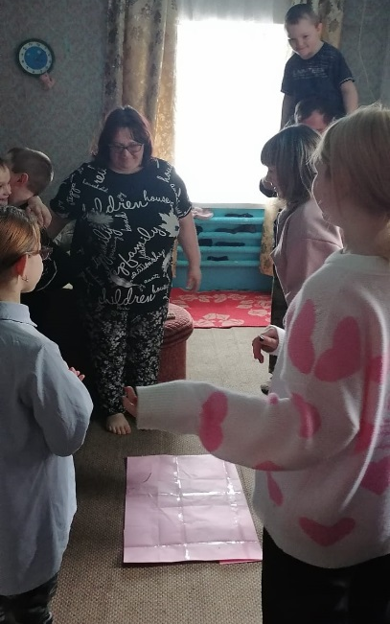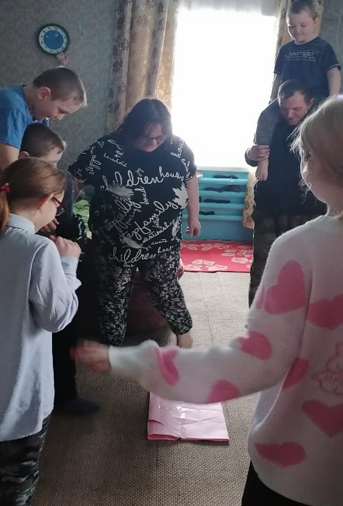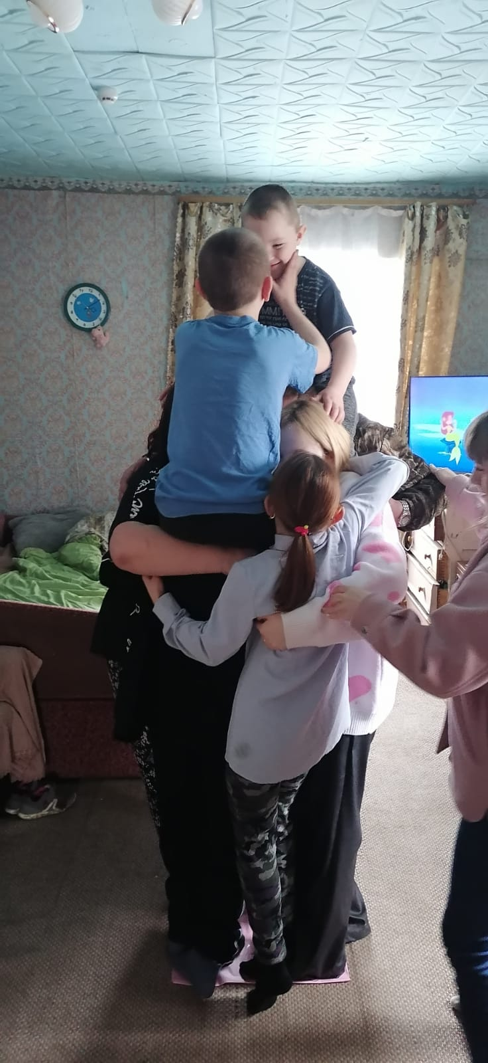

Служба помощи семье и детям Кривошеинского района педагог-психолог Лоева С. В.
Маленькие сказочники

Кто я? Какой я? Как важно любому человеку, в том числе, и ребенку, знать себя, иметь о себе адекватное, положительное представление.
В рамках дополнительной образовательной лицензионной программы в группе дневного пребывания прошло занятие – тренинг «Какой я?». Дети обводили свои ладошки на большом листе бумаги. Затем на каждом нарисованном пальчике писали какое-то свое качество, ответ на вопрос: «Какой я?». Раскрашивали свои ладошки, красиво оформляли. Но главное, каждый из детей рассказывал о себе другим.
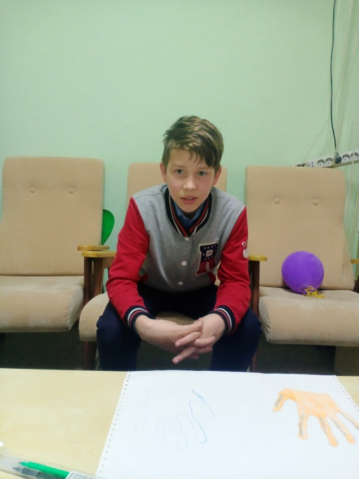
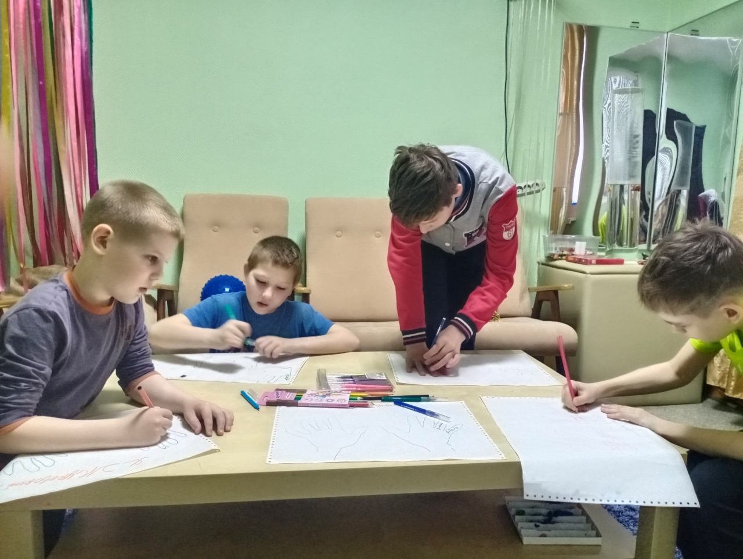
Это важный опыт предъявления себя в социуме. Рассказ ребенка о себе несет много диагностического смысла. Какие качества дети находят в себе? Что ценят? Чем гордятся? Называют они в себе положительные качества или отрицательные? И, в то же время, здесь много и коррекционного содержания. Рассказывая о себе хорошее другим, у детей повышается самооценка, чувство собственной значимости. А слушание предъявления других - учит детей уважать окружающих, принимать их.
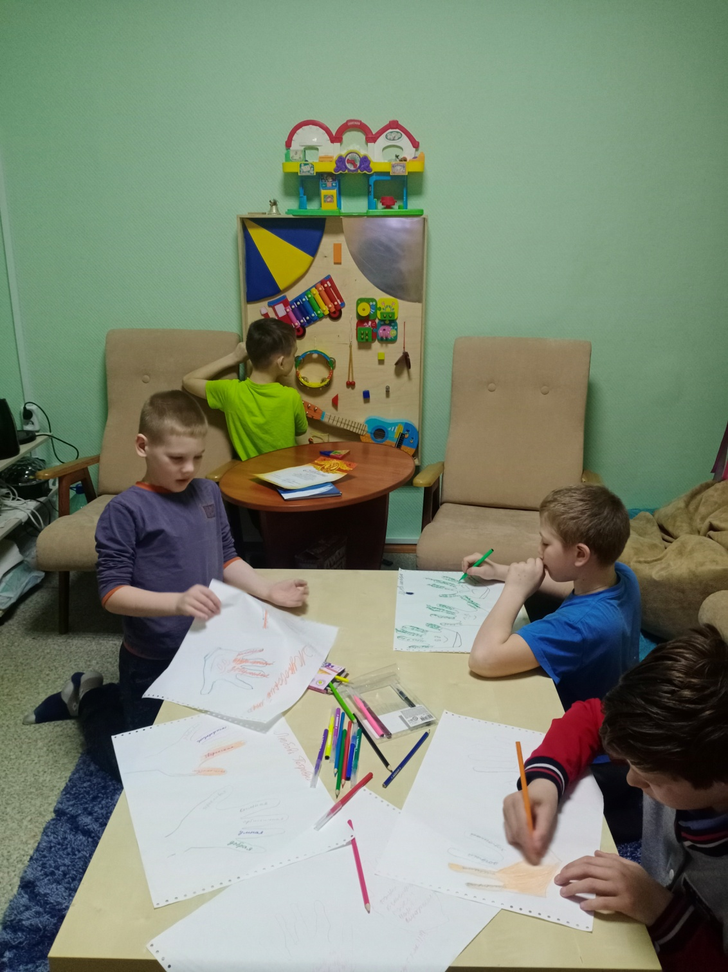
Это занятие прошло интересно, «на одном дыхании», видна была вовлеченность детей в процесс и удовлетворенность от самораскрытия.

Педагог-психолог Любчак Любовь Петровна
«Дети рисуют космос»
12 апреля в России и во всем мире отмечается праздник- День космонавтики. К этому значимому событию мы с воспитанниками нашего центра хорошенько подготовились: побеседовали об этом самом космическом празднике и рассмотрели различные наглядно демонстрационные пособия по данной теме. А затем свои впечатления отобразили в своих творческих работах, дети нарисовали фантастические рисунки. Ведь космос- это красота, это таинственность, новые знания и простор для фантазии. После совместно с ребятами, мы оформили выставку детских рисунков «Космос глазами детей», это позволяет осознать личную причастность к жизни Родины.

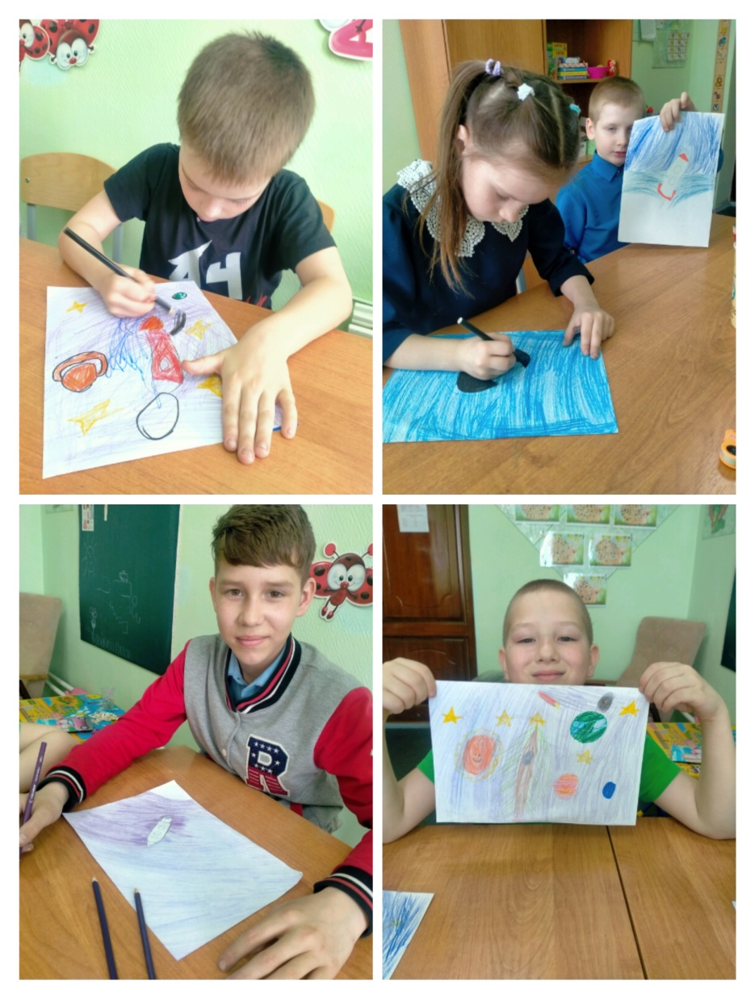
Логопед ОГКУ
«ЦСПСиД Молчановского района»
Гульмира Кахрамановна Мухина
ПРОФИЛАКТИКА
29.03.2024г. на базе Шегарской школы №2 прошло районное методическое объединение зам.директоров по воспитанию, советников директоров по воспитанию Управления образования Администрации Шегарского района.
На фоне проходящей СВО, сложной гео-политической обстановки в мире, мощной антироссийской пропаганды из-за рубежа очень актуальным была тема методического объединения:профилактическая работа с детьми и подростками по всем её направлениям.
Заместитель Главы Шегарского района по вопросам жизнеобеспечения и безопасности Тырышкин А.О. призвал образовательные учреждения усилить работу по предупреждению экстремистских действий среди подрастающего поколения.
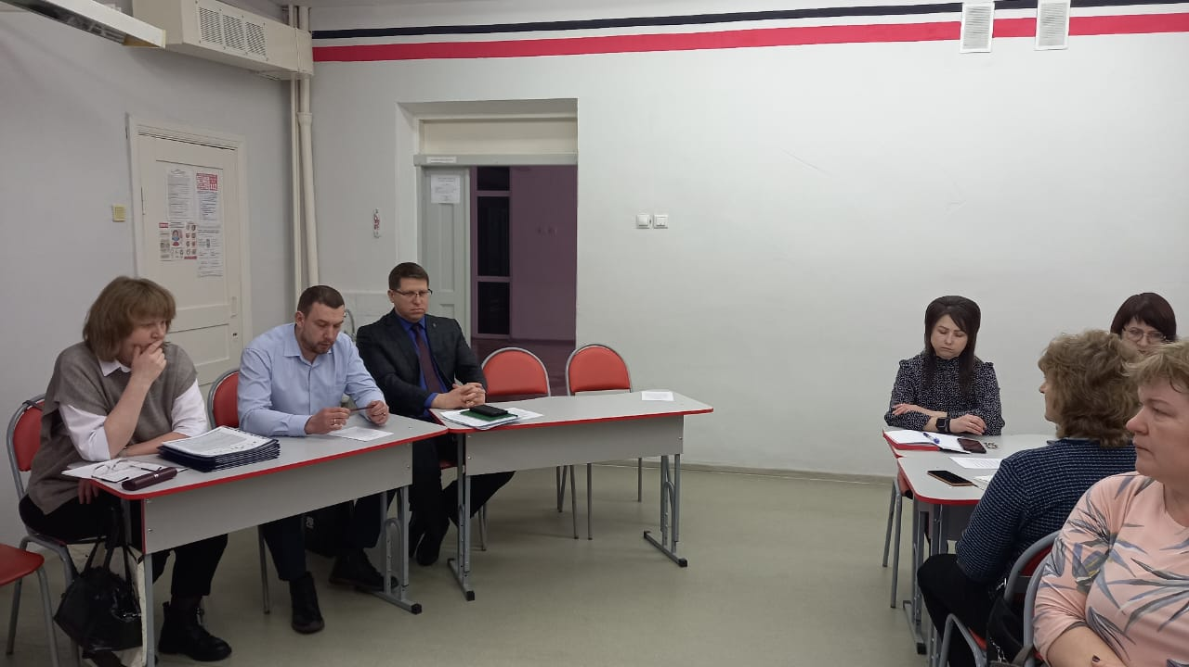
Начальник отделения МВД России, подполковник полиции Соболев И.Ю. призвал выработать межведомственный алгоритм по выявлению и работы с детьми и подростками «группы риска» по предупреждению возможных террористических и экстремистских деяний.
Специалисты от ГИБДД, КДНиЗП, Отдела опеки и попечительства, районной больницы выступили перед представителями школ каждый по своему направлению профилактической работы.
Меня от Службы пригласили рассказать о профилактике суицидов среди детей и подростков. 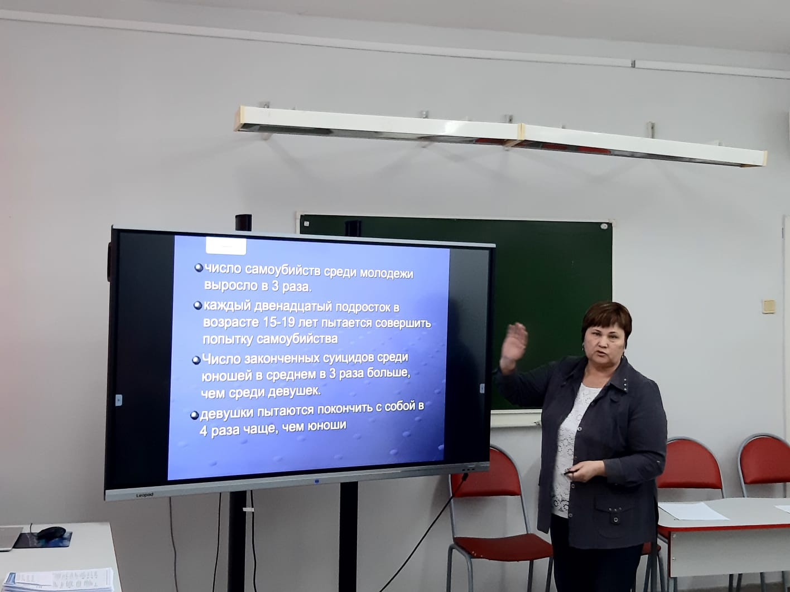
Уже после слайд-презентации обратился педагог за психологической помощью по теме выступления. Кроме того, специалист отдела образования пригласил на МО психологов.
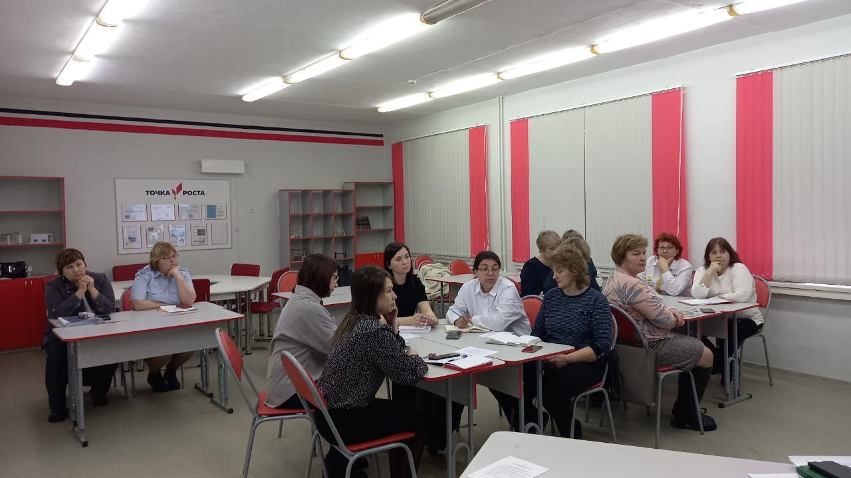
Кроме слайд-презентации был подготовлен раздаточный материал для работы с тремя категориями образовательного процесса: детей, родителей, педагогов,- по выявлению суицидального риска, дальнейшим шагам его предотвращения. Презентационный пакет распространён по всем образовательным учреждениям Шегарского района.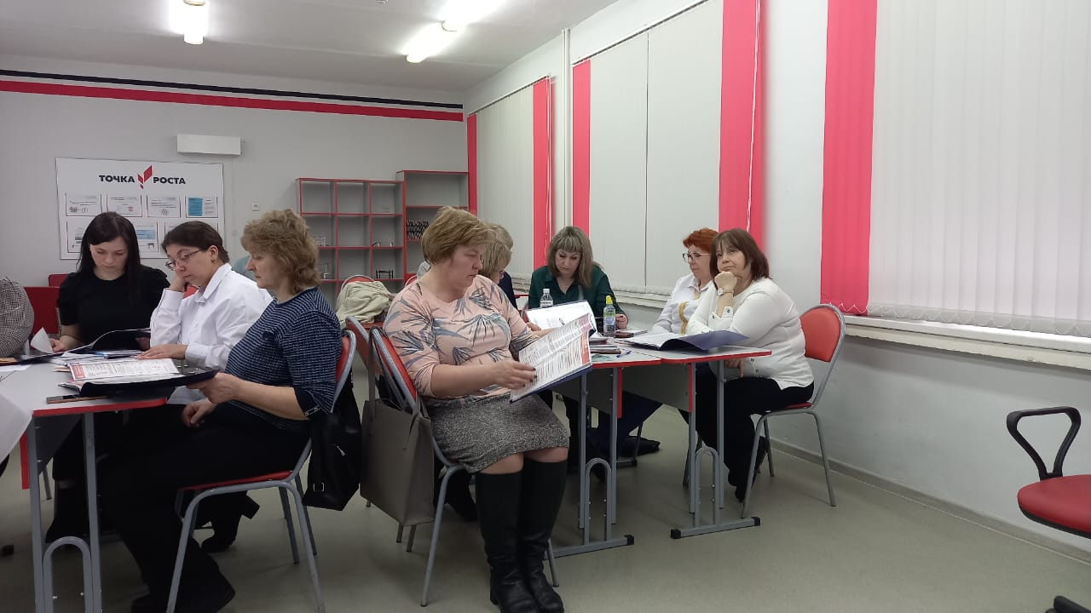

Педагог-психолог Л.М.Горбунова
Мода и здоровье
Молодёжь просто одержима модой. Девушки и юноши готовы терпеть любые неудобства, лишь бы «быть на высоте» в обществе ровесников, которые, если что засмеют или изгонят из престижной компании. Современные средства массовой информации навязывают молодёжи модные тенденции, во многом негативно влияющие на здоровье. Веяния моды: тату, пирсинг, «фигура модели» - захватывают подрастающие поколение, желающее во всём подражать своим кумирам лидерам. А родители очень беспокоятся за здоровье своих детей. Они мучительно ищут способ заставить ребёнка носить шапку или отказаться от пирсинга. Нам, взрослым, необходимо привить подросткам нравственно - гигиеническое поведение и объяснить им, что мода – явление капризное, оно быстро проходит, а вот наше здоровье остаётся с нами до конца жизни.
О том, какие опасности для здоровья несут современные веяния моды, пошел разговор в Службе помощи семье и детям Кожевниковского района 10 апреля 2024 года. Дети с удивлением посмотрели и обсудили презентацию. Изучили историю татуировок и их значение. Девочки мечтают о перманентном макияже, когда хотят подправить форму губ и бровей, а контур глаз сделать более ярким. Эта та же татуировка, а значит, украшать лицо будет всю жизнь. Подумали над теми, кому холодная погода не помеха, кто хочет выглядеть привлекательно и вовсю щеголяют в коротких курточках, спущенных до бёдер брюках, в едва прикрывающих ягодицы юбках. Что эта мода может привести к весьма серьёзным проблемам со здоровьем. Модно ходить без шапки. Переохлаждение головы может спровоцировать невралгию лицевого и троичного нервов, может приводить к выпадению волос.
Задумались над тем, стоит ли слепо следовать моде, набивать тату, использовать пирсинги, носить одежду, которая не прикрывает поясницу или щиколотки ног в зимнее время. И как следовать моде не во вред здоровью.
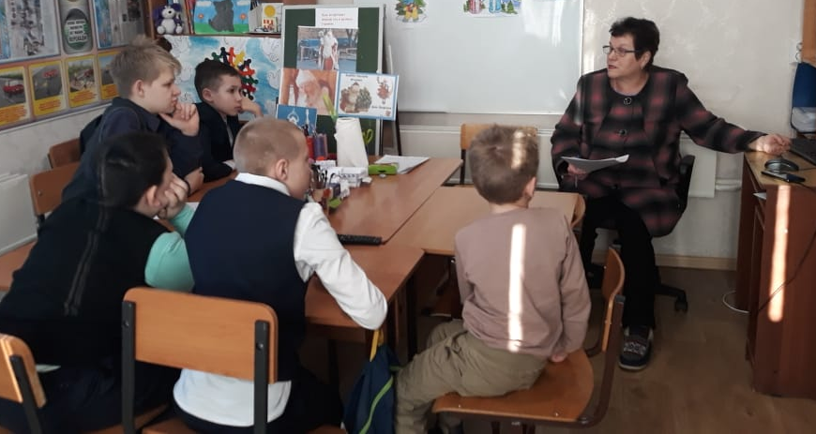
Ряднина В.И. - логопед
Создание программы родительского просвещения
«Школа ответственного родителя»

22 апреля 2024 года на базе «Службы помощи семье детям Шегарского района» состоялось заседание методического объединения педагогов-психологов, социальных педагогов, логопедов ОГКУ «ЦСПСиД » Молчановского района», на котором были представлены модули по различным направлениям для подготовки программы «Школа ответственного родителя».
На обсуждение были представлены следующие темы:
- суициды;
- жестокое обращение;
- переживание горя в связи с утратой близкого;
- травма;
- как помочь ребенку пережить развод родителей;
- конфликты;
- чистая речь – залог успеха в жизни ребенка и др.
Все педагоги из 4-х районов приняли активное участие в разработке и обсуждении данного нового направления. Коллеги с удовольствием поделились уже имеющимся опытом, объяснили, как внедрить наработки в жизнь и использовать в дальнейшей работе.
Совместно были разработаны логотип и девиз нашего Центра.

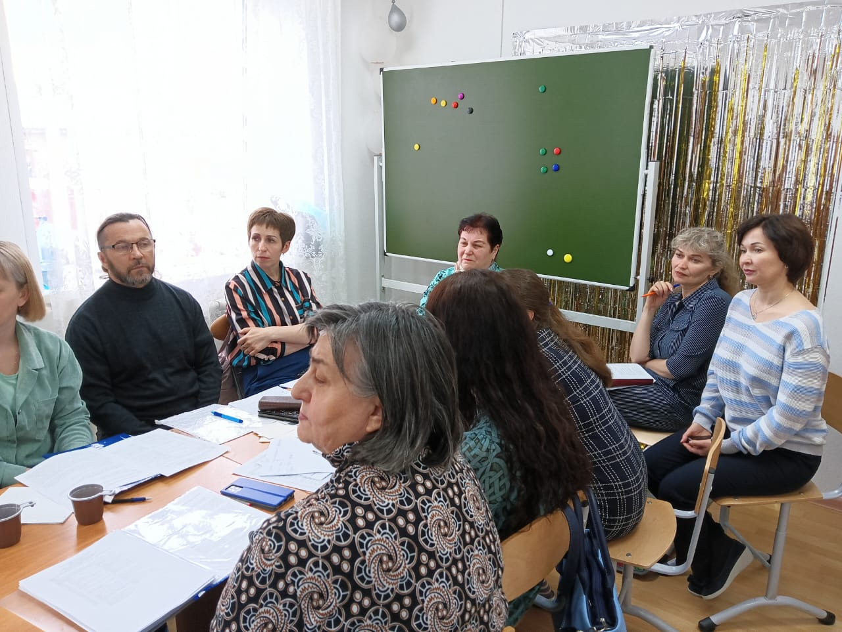
Логопед Стрельникова С.А.
ЭКОЛОГИЧЕСКАЯ АКЦИЯ «День Земли»
23 апреля состоялась экологическая акция, приуроченная Дню Земли (22 апреля). Цель - привлечь внимание людей к проблемам окружающей среды, побудить их быть неравнодушными к экологии села и самим не мусорить. Ведь чисто не там, где убирают, а там, где не мусорят. …
Педагоги Шегарской Службы помощи семье и детям внесли свой посильный вклад в сохранение благоустройства и поддержания чистоты села. Часть парка имени А.С. Пушкина с. Мельниково была очищена от сухих веток и мусора.
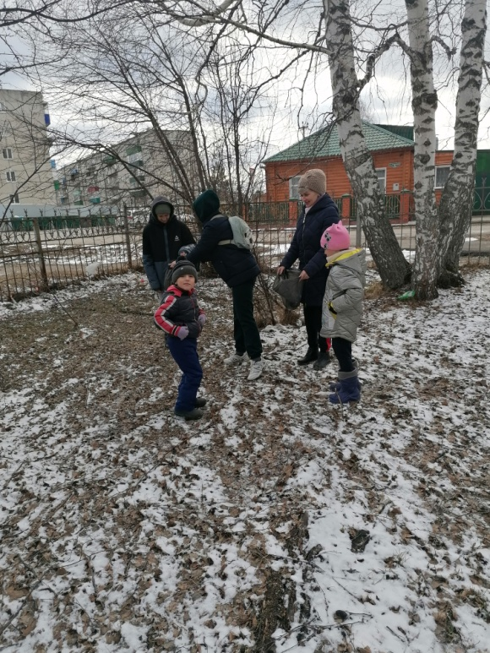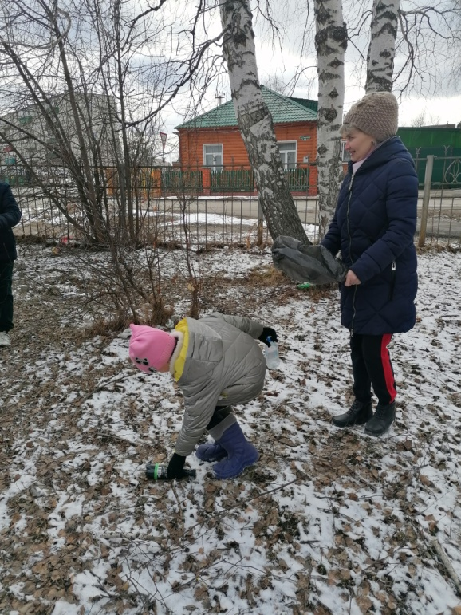
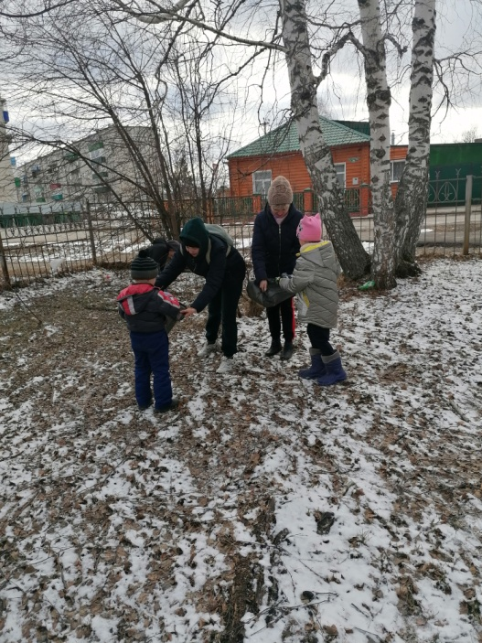
Воспитатель
О.С. Коновалова
Веточка вербы
Вот и наступила долгожданная весна, пригревает теплое солнышко. Просыпаются растения ото сна, набухают на деревьях почки. И расцвела красавица верба, показав свои белые «комочки». Православный праздник Вербное Воскресенье всегда отмечается за неделю до Пасхи. В 2024 г. этот день пришелся на 28 апреля. Верба – вестница весны. На Руси этот праздник получил название Вербное воскресенье, потому что его символом являются первые распустившиеся ветки - ветки вербы, ивы или ветлы (ивовых растений). В старину веточки вербы освящали в храме, приносили домой.
В преддверии Вербного Воскресенья дети ГДП сделали веточку вербы, так как верба является атрибутом православного праздника.
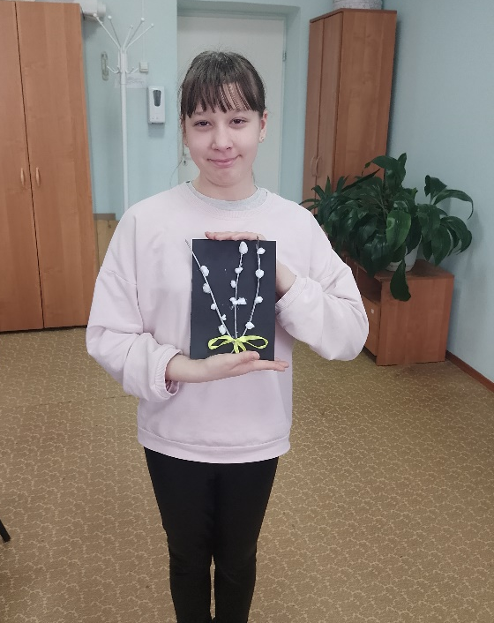
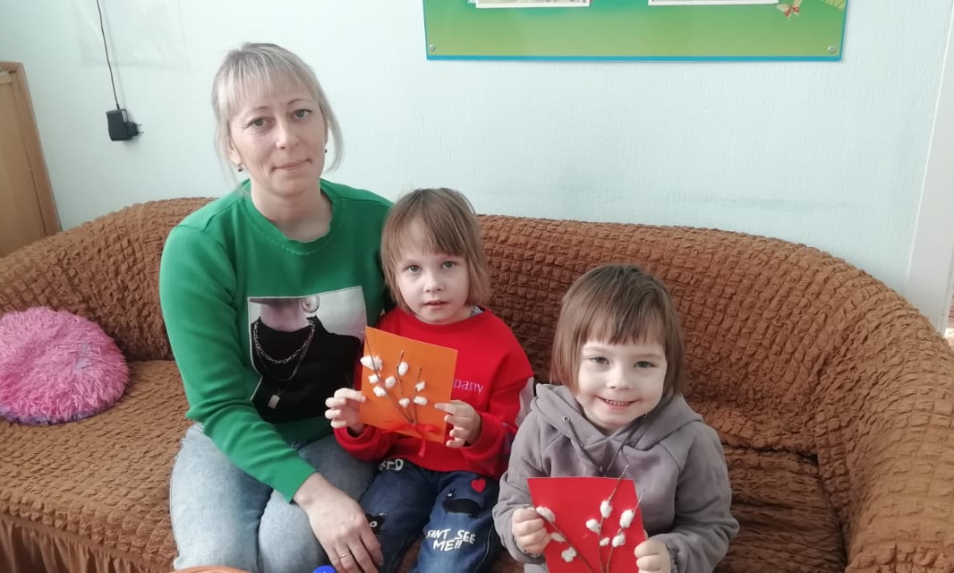
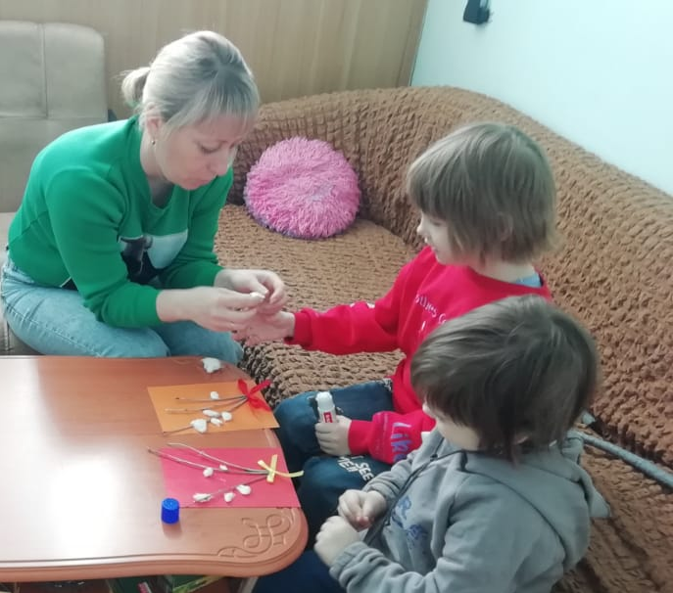

Социальный педагог
Службы ПСиД Кривошеинского района
Шульга Н.В.

Школа Ответственного Родительства

24 апреля на базе Службы помощи семье и детям Шегарского района прошло родительское собрание. В этом мероприятии приняли участие родители и специалисты службы со своими интересными темами.
Социальный педагог К.П. Вензик рассказала о личной безопасности и как вести себя в данной ситуации. Педагог – психолог Л.М.Горбунова выступила с темой: «Суицид. Профилактика экстремизма среди детей и подростков». В интересной и доступной форме Л.М.Горбунова показала данный материал в форме ролевой игры. Логопед С.А. Стрельникова представила тему: «Роль семьи в предупреждении и преодолении недостатков речевого развития ребенка», где были показаны интересные практические моменты. Воспитатель О.С.Коновалова выступила с темой: «Что такое нейроигры и как они влияют на развитие ребенка», о пользе такого наглядного дидактического материала, пригашенные убедились на собственном опыте.
В комфортной и доброжелательной обстановке гости и педагоги приобрели для себя практический опыт, хорошее настроение и радость общения.

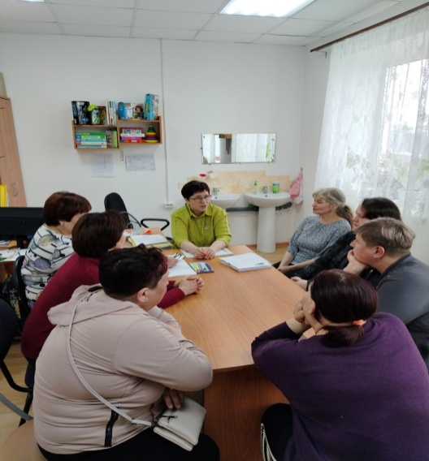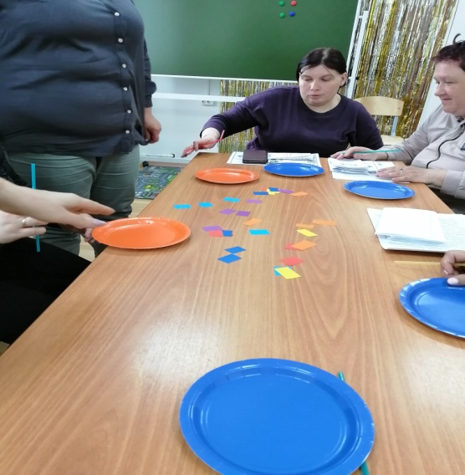

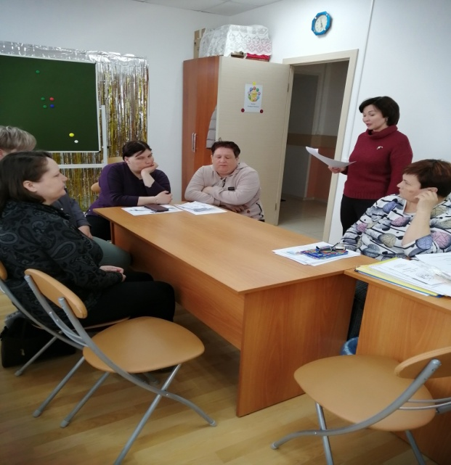
Социальный педагог К.П. Вензик

